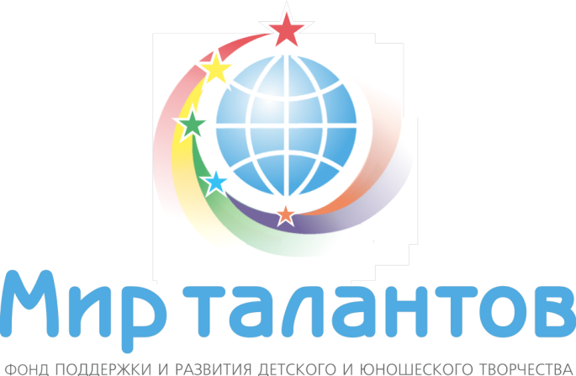
Фонд поддержки и развития детского и юношеского творчества

"Мир талантов"
625022,г.Тюмень,ул.Муравленко 5-63 Тел.(3452)679991 Тел.факс(3452)679989
http://www.mirtalantov72.ru/ моб.тел.8-9044-942038

Условия участия в конкурсе
«Мы таланты»

ДЛЯ УЧАСТИЯ В КОНКУРСЕ НЕОБХОДИМО:
- разместить видеоролик со своим выступлением на любом общедо ступном видеохостинге;
- скачать анкету участника, заполнить ее;
- выслать анкету участника и ссылку на видеоролик на электронную почту :
72ctc626@mail.ru
- Оплатить по квитанции орг.взнос в размере 500рублей за каждую работу для участие в конкурсе и копию квитанции отправить на эл. почту:
72ctc626@mail.ru

ОБЩИЕ ТРЕБОВАНИЯ К РАБОТАМ:
- На конкурс принимаются работы длительностью до 5 минут.
- Форматы предоставления работ: ссылка на работу, размещенную на любом общедоступном видеохостинге
- или на физических (цифровых) носителях в форматах MP3, MP4, AVI, Windows Media Video, Apple QuickTime, MPEG 1 - 4, 3GP размером не более 20 мегабайт.

ТРЕБОВАНИЯ К СОДЕРЖАНИЮ РАБОТ
Присылаемые работы должны строго соответствовать целям.Количество присылаемых работ на конкурс не ограничивается.

ПРИСЛАННЫЕ РАБОТЫ НЕ ДОЛЖНЫ:
- содержать тексты, аудио и видеозаписи, оскорбляющие чувства верующих (различных конфессий и религий), призывающие к жестокости и насилию, рекламирующие или пропагандирующие наркотики, алкоголь, курение, призывающие к разжиганию межнациональной розни, расовой, религиозной и половой дискриминации;
- включать любую информацию порнографического содержания и содержать нецензурные выражения

ОРГАНИЗАТОРЫ КОНКУРСА-ФЕСТИВАЛЯ
ООО «Мир туризма»
Фонд поддержки и развития детского и юношеского творчества "Мир талантов"
ООО «Мир недвижимости»
БОЛЕЕ ПОДРОБНУЮ ИНФОРМАЦИЮ ВЫ МОЖЕТЕ ПОЛУЧИТЬ У ОРГАНИЗАТОРОВ КОНКУРСА:
Для связи моб.тел. 8-922-485-23-34
Тел.(3452)679991
Тел.факс(3452)679989
Для связи с президентом Фонда «Мир талантов» Орловой Еленой Николаевной:
моб.тел.8-9044-942038
дополнительную информацию смотрите на сайте: http://www.mirtalantov72.ru/

